ALUMNO:

Asignatura: Programación de Sistemas Distribuidos

Curso: 2021/2022 Fecha: 15-02-2022
Semestre: 2º

PRÁCTICA 1: Aplicación usando CORBA

Para poder realizar y ejecutar este programa necesitaremos un editor como Atom y el JDK de Java, que lo puedes descargar de http://www.java.com/es/

Para entregar la práctica hay que subir por un lado este doc en pdf y por otro lado 2 zip: HolaMundo.zip y Practica2.zip. En el comentario de la entrega de la práctica habrá que hacer la referencia del repositorio de Github.

- Vamos a hacer un Hola Mundo en CORBA (2 punto)

La aplicación contendrá un archivo IDL, un archivo servidor y uno de cliente. Todas las instrucciones de la aplicación deben estar comentadas en castellano, con nuestras palabras para argumentar que se entiende.

Compilaremos primero el IDL, luego el servidor y luego el cliente usando los siguientes códigos: respectivamente:

$ idlj -fall count.idl
$ javac Server.java
$ javac Client.java

Para ejecutar el programa necesitamos tener abiertas tres ventanas del Símbolo del sistema. La primera iniciará el puerto, la segunda ejecutará el servidor y la tercera el cliente. El código para ejecutarla es, respectivamente:

$ tnameserv -ORBInitialPort 2000
$ java Server -ORBInitialHost localhost -ORBInitialPort 2000
$ java Client -ORBInitialHost localhost -ORBInitialPort 2000

- Preguntas sobre Hola Mundo en CORBA (puedes añadir capturas) (2 puntos):
  - ¿Qué sucede si lanzo antes el cliente que el servidor?

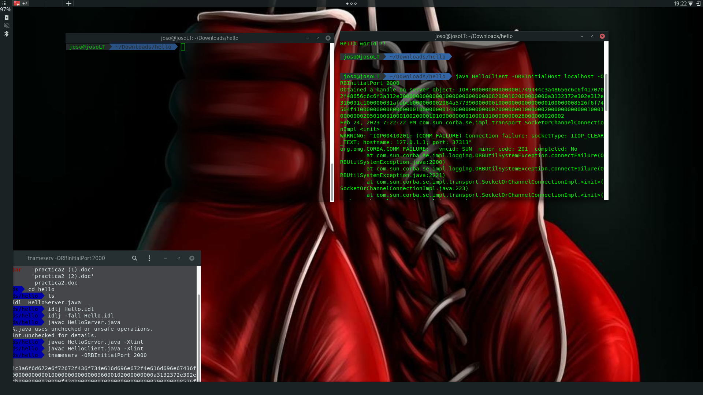
Salta un error, ya que al intentar conectarse a un servidor que no existe la comunicación falla y se cierra el cliente. (Terminal de la derecha)

  - ¿Qué sucedería si lanzase varios servidores a la vez y un solo cliente?

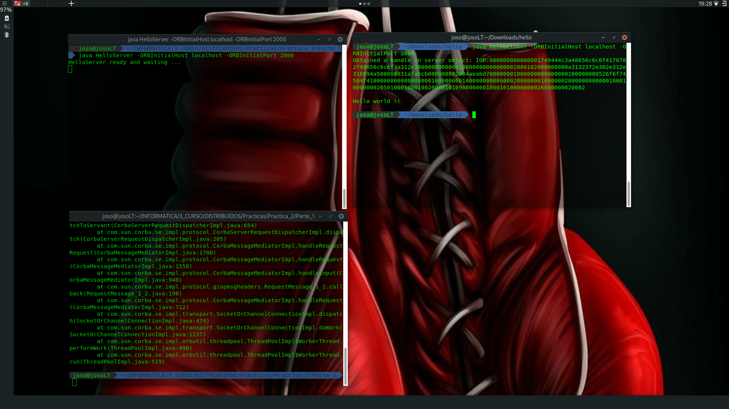
Se conecta al srvidor que ha sido lanzado mas tarde.

  - ¿Puedes conectarte al servidor de un compañero? ¿Cómo lo harías?

Indicandole la dirección IP y puerto en la linea de comando del cliente, siempre y cuando estemos en la misma red local

java HelloClient -ORBInitialHost {direccion ip compañero} -ORBInitialPort {puerto compañero}

- Actualiza un repositorio de Github con una aplicación Java CORBA (7 puntos)
Aquí debéis hacer un fork de una aplicación en Github y realizar modificaciones en ella. Por ejemplo, imaginemos que tenemos una calculadora que funciona con CORBA y únicamente tiene las funciones de suma, resta, multiplicar y dividir. Podéis añadir por ejemplo: operar con raíces cuadradas o añadir que utilice decimales. Pautas:
- El código que se añada debe ser por un lado pegado en este documento y por otro lado, se deben realizar los commits en el repositorio.
- El código debe contener comentarios propios respecto a como funciona la aplicación.
- Toda la información que tenga el README.md nunca está demás.
- Intenta que sea una aplicación/funcionalidad diferente la que modificas (3 puntos) No todos los compañeros vamos a tener Calculadoras, busca otras aplicaciones y diferénciate.

